DISEÑO DE INTERFAZ GRÁFICA Y CONCEPTOS DE CALIDAD DE SOFTWARE



DIEGO ALEJANDRO MESA VASQUEZ

CENTRO DE TECNOLOGIAS AGROINDUSTRIALES

MEDELLÍN

2023

Inicio de la aplicación:

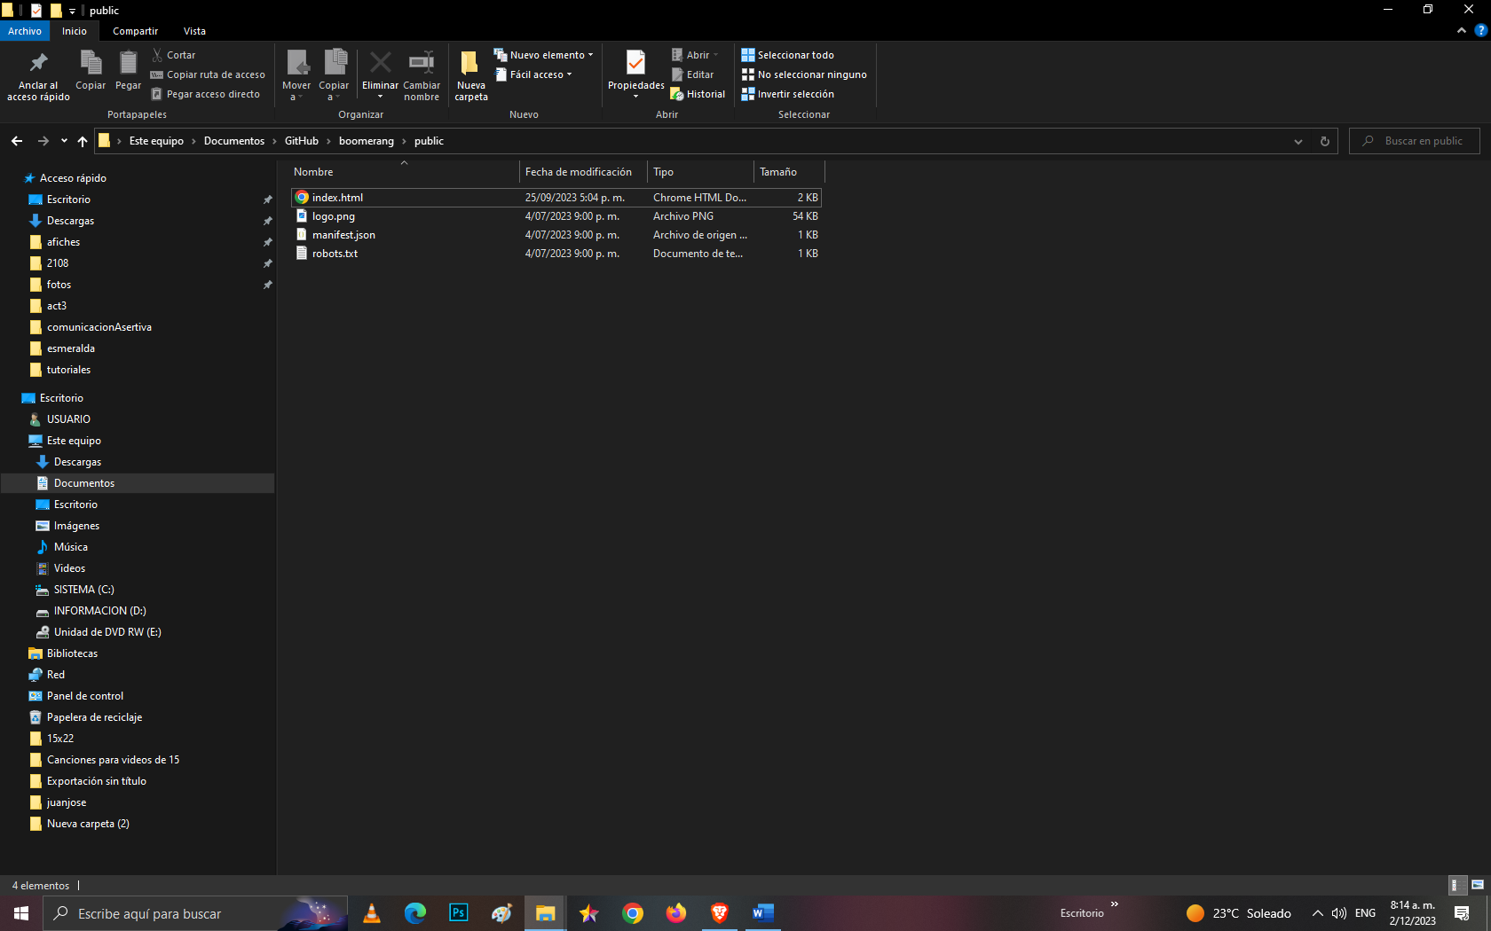

Raíz del Proyecto:

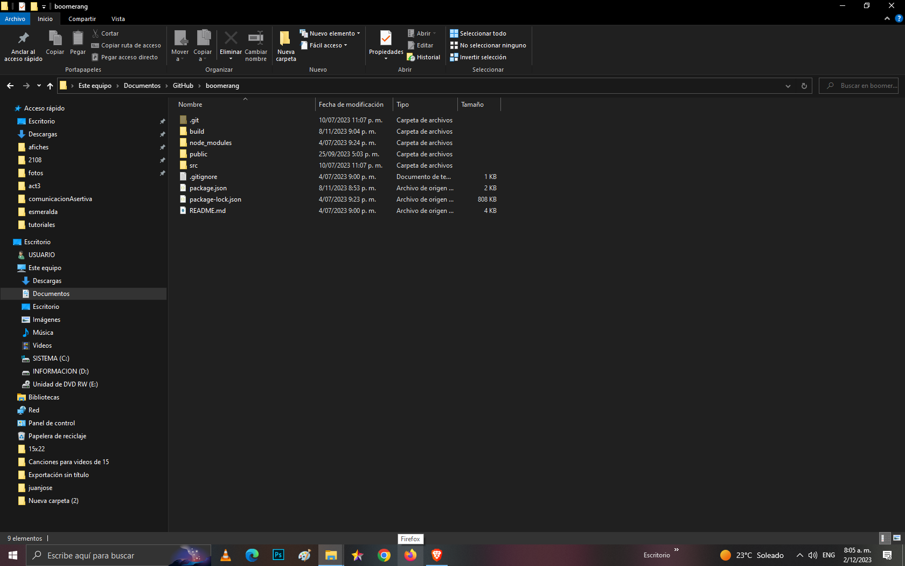

Modulos Node.js:

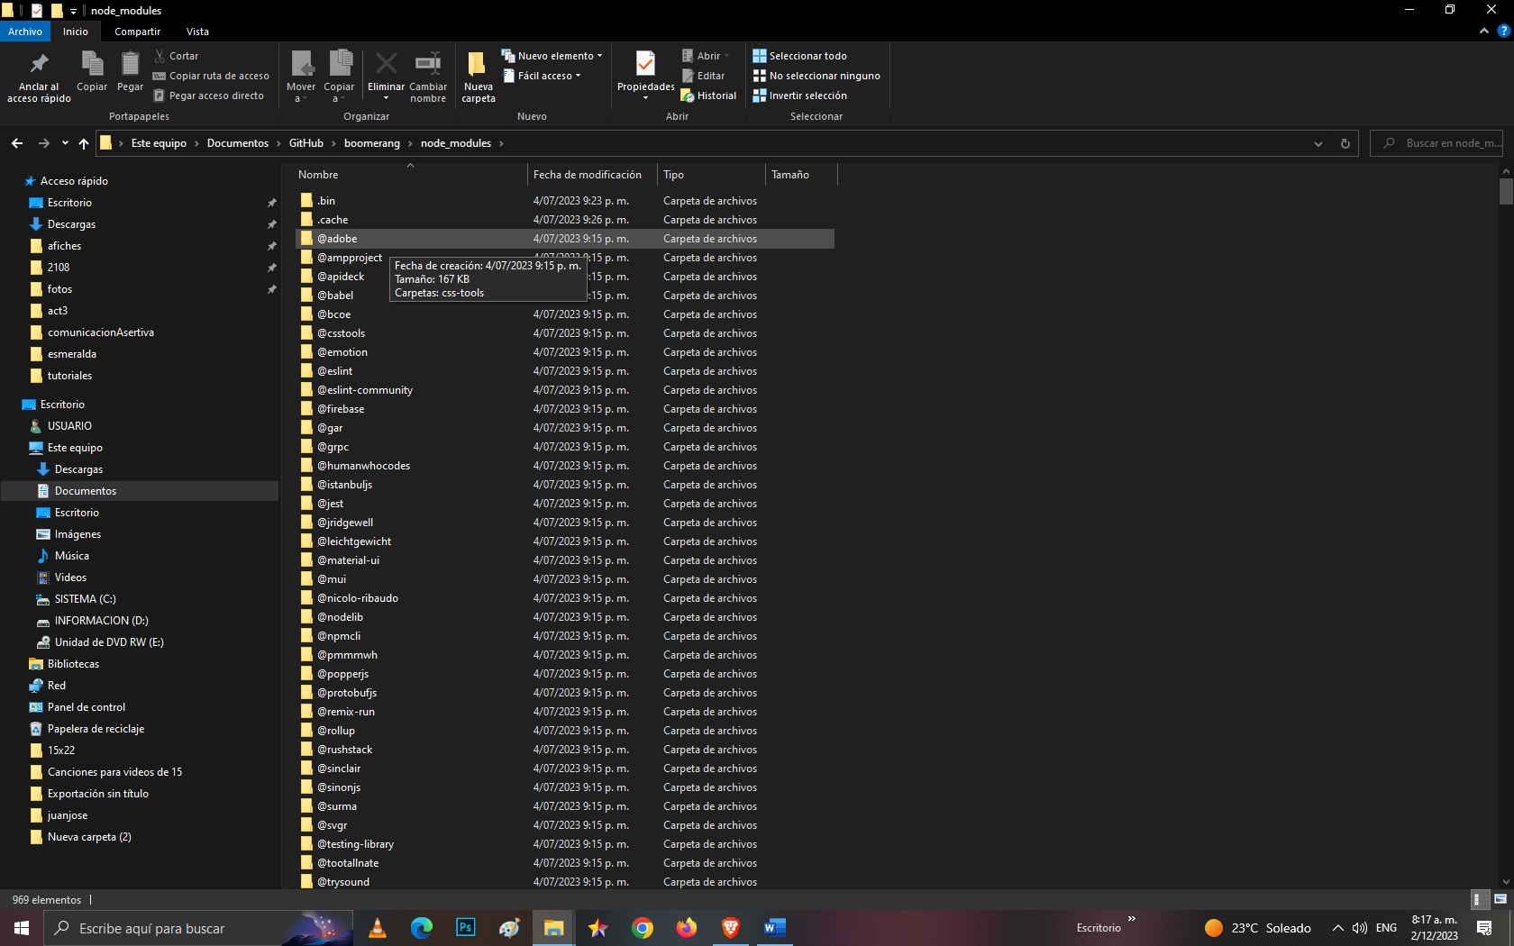

Origen:

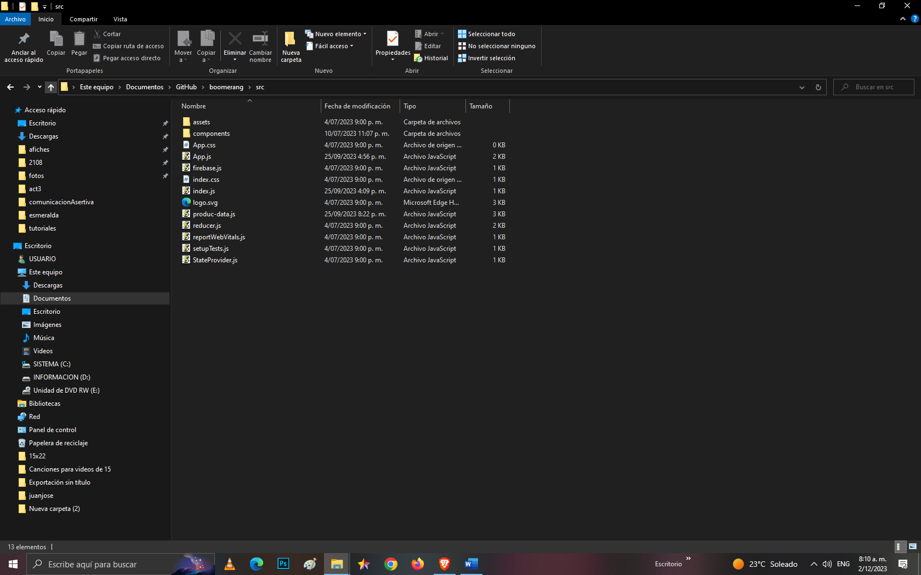

Componentes:

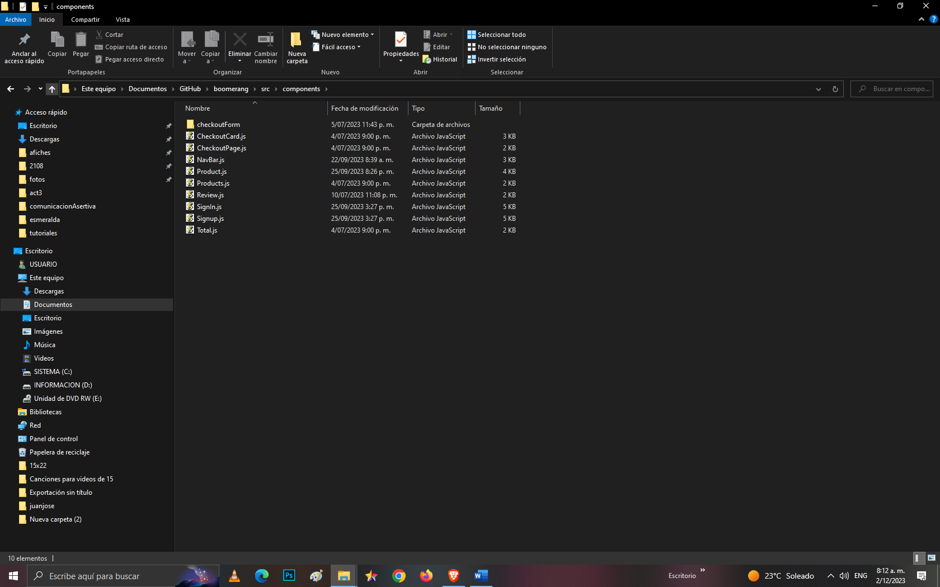

Proyecto optimizado para subir a la web:

